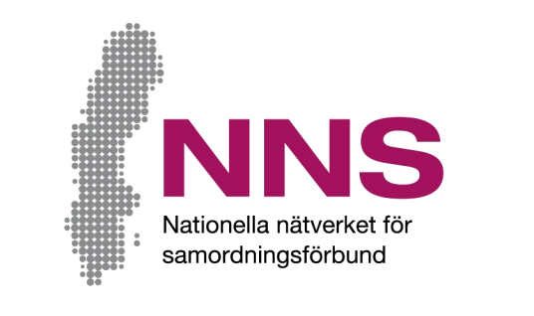
[Plats för samordningsförbundets egen logotyp. Om egen logotyp inte används tas denna textruta bort.]
Naziv delatnosti: [namn på aktiviteten]

Kako znamo da stvari postaju bolje?
Učestvovali ste u delatnosti koja se finansira od strane saveza za koordinaciju (samordningsförbund). Želeli bismo da znamo kako je po vašem mišljenju funkcionisala podrška koju ste dobili u navedenoj delatnosti. Cilj je poboljšavanje delatnosti. Vaši stavovi su dobrodošli!

Ovaj upitnik se sastoji od deset pitanja. Pokušajte da na sva pitanja odgovorite što je otvorenije i iskrenije moguće. Odgovaranje na pitanja je u potpunosti dobrovoljno i ne morate navesti razlog ako želite da odustanete, a anketu možete ostaviti i praznom. Anketu vratite u priloženoj koverti.

Odgovori iz ankete će se obrađivati anonimno i sve date informacije koje se tiču aktivnosti su anonimizirane. To znači da je nemoguće identifikovati bilo kog pojedinca.
Za pitanja i mišljenja o upitniku, te o načinu na koji se sastavljaju odgovori iz ankete, kontaktirajte:

[Namn på kontaktperson]
[Kontaktpersonens funktion samt samordningsförbundets namn]
Telefon: [telefonnummer], e-mejl: [e-mejladress]
Jonas Wells
Razvoj i odgovornost za NNS Indikatore, Nacionalna mreža za Savez za koordinaciju (Nationella Nätverket för Samordningsförbund)
Telefon: 070-638 06 17, e-mejl: jonas.wells@nnsfinsam.se
Osim pismenih informacija o studiji, imate mogućnost da postavljate i pitanja prilikom odgovaranja na anketu.

Hvala Vam na učešću!

Učesnik u anketi
Cilj ankete je da saznamo kako je po vašem mišljenju funkcionisala podrška koju ste dobili u navedenoj delatnosti.
Označite krstićem kvadrat sa odgovorom koji najbolje opisuje u kojoj meri se slažete sa svakim pitanjem.

Pitanja se odnose na to u kojoj meri smatrate:
- Da je ponuđena podrška bila organizovana u skladu sa vašim potrebama
- Da ste imali uticaja i da ste dobili vreme koje vam je bilo potrebno
- Da je postojao neko ko je objedinio sve vaše različite kontakte sa organima uprave
- Da ste osećali da je, s vaše strane, došlo do napretka ka tržištu rada/samostalnom izdržavanju

O vama: | Žena □ | Muškarac □  | Ne želim da odgovorim/nijedan odgovor nije prikladan □  

 |  |  |  | Nikad | Retko | Ponekad | Često | Uglavnom | Uvek
1 |  | Da li ste dobili podršku koja je bila od velike koristi za vas? |  | □ | □ | □ | □ | □ | □
2 |  | Da li ste imali mogućnost učestvovanja i odlučivanja o tome kakvu podršku ćete dobiti/ste dobili? |  | □ | □ | □ | □ | □ | □
3 |  | Da li je podrška pružena trajala koliko  vam je bila potrebna? |  | □ | □ | □ | □ | □ | □
 | 4 |  | Da li ste dobili jednu osobu ili jedan tim kojima ste se mogli obratiti sa svojim pitanjima i potrebama? |  | Da □ |  | Ne □
 |  | Ne uopšte | Pomalo | Delimično | U velikoj meri | U veoma velikoj meri | U potpunosti
5 | Da li vam je podrška koju ste dobili pomogla da razvijate načine za rešavanje vaše situacije? | □ | □ | □ | □ | □ | □
6 | Da li se osećate spremnije za rad ili studiranje? | □ | □ | □ | □ | □ | □
7 | Da li zaposleni štite vaše iskustvo, znanje i stavove? | □ | □ | □ | □ | □ | □
8 | Da li ste započeli planiranje onoga što  će se desiti nakon završetka trenutne podrške? | Da Ne □
Ako ste odgovorili sa Da na pitanje 8, molimo vas da odgovorite na pitanja 9 i 10 koje ćete naći na sledećoj stranici.
Ako ste odgovorili sa Ne pitanje 8, preskočite pitanja 9 i 10

Učesnik ankete, nastavak.
Ako ste odgovorili sa Da na pitanje 8, molimo vas da odgovorite na pitanja 9 i 10 ispod.
 |  |  | Ne uopšte |  | Pomalo |  | Delimično |  | U velikoj meri |  | U veoma velikoj meri |  | U potpunosti
9 | Da li se dovoljno planira ono što sledi nakon što ova podrška bude okončana? |  | □   |  | □   |  | □   |  | □   |  | □   |  | □  
10 | Da li će ono što je planirano da se započne u razumnom roku? |  | □   |  | □   |  | □   |  | □   |  | □   |  | □  

